证券代码：600237 证券简称：铜峰电子 编号：2024-017

安徽铜峰电子股份有限公司
关于控股股东无偿划转公司股份的提示性公告

本公司董事会及全体董事保证本公告内容不存在任何虚假记载、误导性陈述或者重大遗漏，并对其内容的真实性、准确性和完整性承担法律责任。
重要内容提示：
- 本次国有股权无偿划转事宜不会导致公司实际控制人发生变更。
- 本次国有股权无偿划转的实施将使公司控股股东由铜陵大江投资控股有限公司变更为铜陵大江投资控股有限公司全资子公司铜陵中旭建设投资有限公司。本次划转属于国有股份内部无偿划转，且不触及要约收购。

一、本次国有股权无偿划转的基本情况概述
安徽铜峰电子股份有限公司（以下简称“公司”“本公司”或“ 铜峰电子”）于2024年4月10日收到控股股东铜陵大江投资控股有限公司（以下简称“大江投资”）发来的《关于无偿划转上市公司股份的通知》：大江投资股东安徽西湖投资控股集团有限公司于2024年4月8日做出股东决定，同意将大江投资所持铜峰电子20.44%（128,897,956股）股权无偿划转给大江投资全资子公司铜陵中旭建设投资有限公司（以下简称“中旭建设”）持有，划转基准日为2023年12月31日。
截至本公告披露日，本次国有股权无偿划转事项尚未完成全部程序，且未签订相关协议。若本次国有股权无偿划转通过审批并完成相关程序，中旭建设将持有本公司128,897,956股股份，占公司总股本的20.44%，成为公司直接控股股东，公司的实际控制人仍为铜陵市人民政府国有资产监督管理委员会（以下简称“铜陵市国资委”）。公司控制权不会发生变化。

二、本次国有股权划转对公司股权结构的影响
（一）本次国有股权无偿划转前，本公司与控股股东及实际控制人的股权结构图如下：
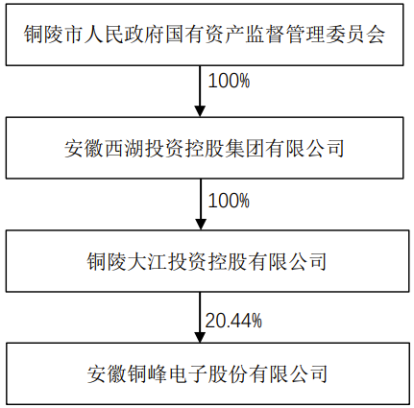
（二）本次国有股权无偿划转后，本公司与控股股东及实际控制人的股权结构图如下：
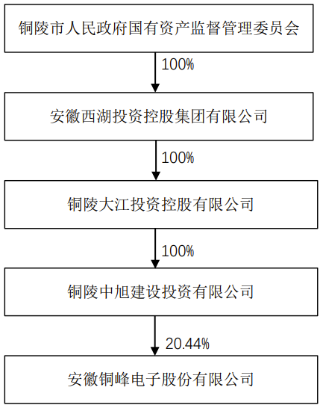
三、本次划转双方的基本情况
（一）划出方
公司名称：铜陵大江投资控股有限公司
注册地：安徽省铜陵市翠湖二路西段1258号
法定代表人：刘奇
注册资本：200000.000000万人民币
统一社会信用代码：91340700705094254A
公司类型：有限责任公司（非自然人投资或控股的法人独资）
经营范围：产业投资，新城区土地开发，基础设施建设和城市道路建设投资，房地产开发及销售，建筑材料采购与销售，房屋出租，信息服务。（经营范围中涉及资质的均凭有效资质证书经营）
（二）划入方
公司名称：铜陵中旭建设投资有限公司
注册地：安徽省铜陵市翠湖二路西段1258号
法定代表人：刘奇
注册资本：5000.000000万人民币
统一社会信用代码：91340700MA2UQ4U60P
公司类型：有限责任公司（非自然人投资或控股的法人独资）
经营范围：基础设施建设，市政公用事业投资、建设、经营，授权国有资产的经营、管理、处置，政府投资项目代建，建筑工程建设管理，土地收储前期开发，旅游景区开发及经营，园林景观建设和养护，组织文化艺术、体育、商务、会议专项活动，企业重组、收购、兼并服务及咨询。（依法须经批准的项目，经相关部门批准后方可开展经营活动）
四、本次国有股权无偿划转所涉及后续事项及风险提示
（一）本次国有股权无偿划转事项的实施将不会导致公司实际控制人发生变化，公司的实际控制人仍为铜陵市国资委。
（二）本次国有股权无偿划转事项尚需有权国家出资企业批复，是否实施完成尚存在不确定性，公司将密切关注本次国有股权无偿划转事宜的进展情况，并按照相关法律法规的规定及时履行信息披露义务，敬请广大投资者理性投资，注意投资风险。
特此公告。

安徽铜峰电子股份有限公司董事会
2024年4月11日

